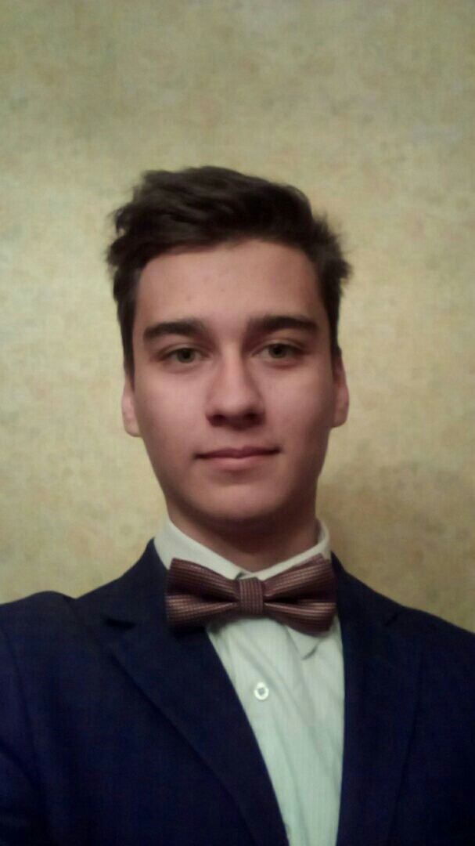

Предвыборная программа кандидата на должность президента
МБОУ гимназии №2 г. Георгиевска
Рябцева Игоря Валерьевича:
Давно прошло то время, когда школа была местом только для учебы. Помимо процесса непосредственно обучения мы заводим друзей, общаемся, приучаемся быть ответственными. Именно в школе проходят важные этапы социализации и приучения к новой, взрослой жизни.
Моя программа ориентирована на развитие именно социально значимых черт ученика: способность к творческому и личностному самовыражению, раскрытию и развитию талантов, самоутверждению в обществе. Привожу следующие положения моей программы:
-Обязуюсь организовать творческие кружки, работающие во внеурочное время,
-Провести мероприятия по поддержке социально активной молодежи,
-Наладить выпуск стенгазеты, в которой будут печататься начинающие журналисты, желающие “набить руку” на статьях из жизни города и школы,
-Осуществить объективно нужные преобразования в школьной жизни, предложенные учениками разных классов.

